[Premio]  [000 €]  [Elemento]  [Ubicación] | 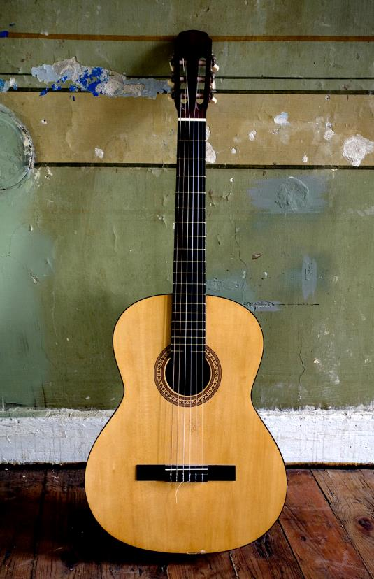
[No espere para empezar]  [Si está listo para escribir, seleccione una línea de texto y comience a escribir para reemplazarlo por el suyo propio.] | [Tenga siempre un aspecto inmejorable]  [Para reemplazar la fotografía por una suya, elimínela. A continuación, en la pestaña Insertar, seleccione Imagen.]  [¿Necesita un título? En la galería de estilos de la ficha Inicio, pulse el estilo de título que quiera. Para obtener los mejores resultados al seleccionar el texto que desea copiar o editar, no incluya ningún espacio a la derecha de los caracteres de la selección.]

